Маленькие дети нередко находятся в состоянии высокого психоэмоционального возбуждения. Виной тому может быть адаптационный стресс, кризис трех лет, усталость.
Существуют разные релаксационные игры:
- игры, помогающие достичь состояния релаксации путем чередования сильного напряжения и быстрого расслабления основных мышц тела;
- игры, помогающие добиться состояния релаксации путем чередования ритмичного дыхания и дыхания с задержкой;
- игры с прищепками – релаксация достигается путем сжимания и разжимания кистями рук обычной бельевой прищепки;
- игры - «усыплялки», колыбельные.

Примеры игр каждой группы.
«Муравей»
Цель: снять эмоциональное напряжение.
Процедура проведения. Все дети и взрослый сидят на ковре. Ведущий: «Мы сидим на полянке, ласково греет солнышко. Мы спокойно дышим - вдох, выдох. Вдруг на пальчики ног залез муравей. С силой потяните носочки на себя. Ножки прямые и напряжены. Прислушайтесь, на каком пальчике сидит муравей, задержите дыхание. Сбросим муравья с ножек, выдыхаем воздух. Носочки вниз, стопы в стороны, ножки расслаблены, отдыхают». (Повторить несколько раз.)
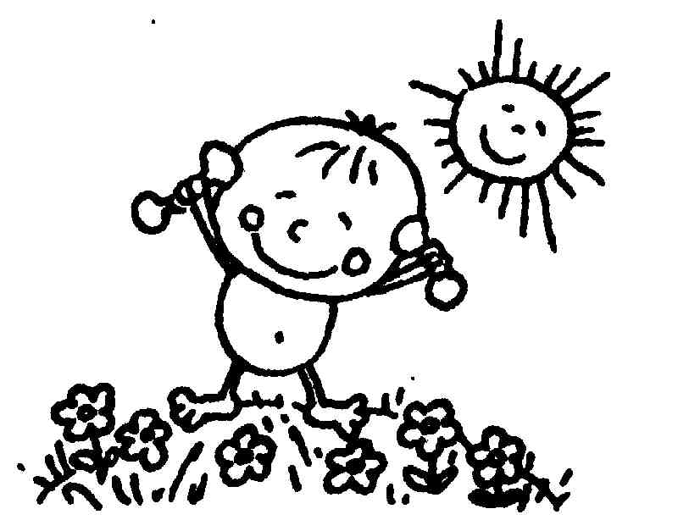
«Мороженое»
Цель: снять психоэмоциональное напряжение.
Процедура проведения. Дети стоят на ковре. Им предлагается поиграть в мороженое. Ведущий: «Вы - мороженое. Вас только что достали из холодильника. Мороженое твердое как камень. Ваши ручки напряжены, ваше тело ледяное. Но вот пригрело солнышко, мороженое стало таять. Ваше тело, ручки, ножки стали мягкими, расслабленными. Ручки бессильно повисли вдоль тела...»
«Поймай бабочку»
Цель: нервно-мышечная релаксация через чередование сильного напряжения и быстрого расслабления.
Процедура проведения. Ведущий показывает летящую бабочку, пробует ее поймать - выполняет хватательные движения над головой одной рукой, потом другой, обеими руками одновременно. Дети повторяют показанные движения. Затем медленно разжимают кулачки, смотрят, поймали бабочку или нет. Затем соединяют раскрытые ладони, представляя, что держат ее.
«Улыбка»
Цель: снять напряжение мышц лица.
Процедура проведения. Детям показывают картинку с улыбающимся солнышком. Ведущий: «Посмотрите, какое красивое солнышко, оно широко улыбается для вас. Давайте улыбнемся солнышку в ответ. Почувствуйте, как улыбка переходит в ваши ручки, доходит до ладошек. Улыбнитесь еще раз и попробуйте улыбнуться пошире. Растягиваются ваши губки, напрягаются щечки. Дышите и улыбайтесь. Ваши ручки и ладошки наполняются улыбающейся силой солнышка».
«Холодно - жарко»
Цепь: снять психоэмоциональное напряжение.
Процедура проведения. Ведущий: «Вы играете на солнечной полянке. Вдруг подул холодный ветер. Вам стало холодно, вы замерзли, обхватили себя ручками, головку прижали к ручкам - греетесь. Согрелись, расслабились. Но вот снова подул холодный ветер...» (Дети повторяют действия.)
«Сорока-ворона»
Цепь: снять эмоциональное напряжение.
Процедура проведения. Дети сидят в парах на стульях, проговаривают слова-потешки и по очереди массируют друг другу пальчики правой руки, начиная с большого пальца и заканчивая мизинцем, а в конце потешки поглаживают друг у друга ладошки.
Сорока-ворона кашу варила,
Сорока-ворона деток кормила,
Этому дала, и этому дала,
И этому дала, и этому дала.
А самому маленькому -
Из большой миски
Да большой ложкой.
Всех накормила!

«Самолет летит, самолет отдыхает»
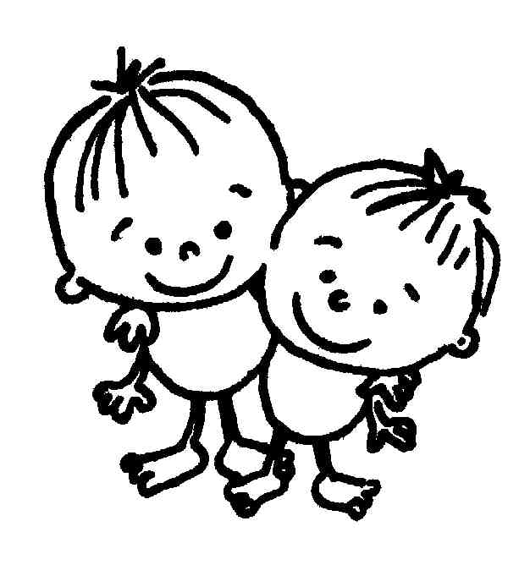
Цель: снять эмоциональное напряжение путем чередования сильного напряжения и быстрого расслабления мышц.
Процедура проведения. Ведущий предлагает ребятам полетать. Но сначала они должны превратиться в быстрые самолетики. Дети поднимают руки, как крылья, напрягают их (потому что нужны сильные крылья, чтобы самолетик летел). Стоя на месте, дети изображают самолетики (смысл упражнения в том, чтобы напрягать и расслаблять руки), жужжат «моторами», двигают «крыльями», затем опускают их расслабленными - самолетики прилетели, крылья устали и хотят отдохнуть.
«Игра с шарфиком»
Цель: снять напряжение мышц лица.
Процедура проведения. Взрослый говорит: «Представьте себе, что вам холодно, вы замерзли, обхватили себя руками. Но вот пришла мама и принесла шарфик. Вы повязали шарфики на шейки. Покрутили головой из стороны в сторону: хорошо, тепло шейкам, улыбнулись друг другу».
«Шишки»
Цепь: снять напряжение.
Процедура проведения. Ведущий говорит: «Вы - медвежата, а я мама- медведица. Я буду бросать вам шишки (ведущий имитирует соответствующее движение). Вы будете их ловить (ведущий показывает, что надо сделать) и с силой сжимаете в лапах». Дети играют. Ведущий: «Но вот медвежата устали и роняют свои лапки вдоль тела - лапки отдыхают. А мама-медведица снова кидает шишки медвежатам...».
«Лягушонок»
(Перед выполнением упражнения нужно помыть руки!)
Цель: снятие напряжения мышц лица.
Процедура проведения. Ведущий рассказывает стихотворение и показывает движения к нему.
Вот понравилось лягушкам: Взрослый и дети осторожно пальцами
Тянут губы прямо к ушкам! растягивают улыбку к ушкам
Потяну - перестану и нисколько не устану! «Отпускают» улыбку
Губы не напряжены и Пальчиком руки проводят по
рас-слаб-ле-ны... расслабленным губам сверху вниз.

«Хоботок»
(Перед выполнением упражнения нужно помыть руки!)
Цель: снять напряжение
Процедура проведения. Ведущий рассказывает стихотворение и показывает движения к нему.
Подражаю я слону: Взрослый и дети тянут губы «хоботком»
Губы «хоботком тяну.
А теперь их отпускаю Возвращаются в исходное положение
И на место возвращаю.
Губы не напряжены и Пальчиком руки проводят
рас-слаб-ле-ны... по расслабленным губам сверху вниз
«Лимон»
Цель: снять психоэмоциональное напряжение.
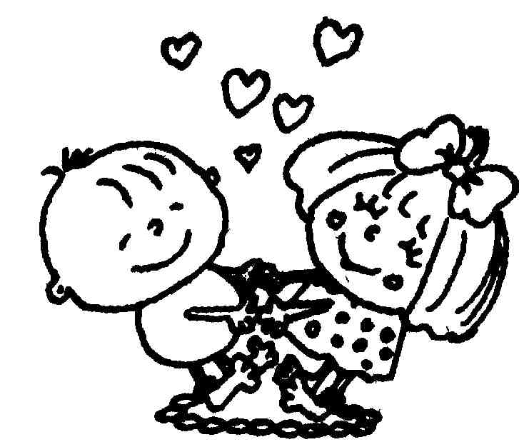
Процедура проведения. Ведущий предлагает детям представить, что в правой руке у них лимон, из которого нужно выжать сок. Дети как можно сильнее сжимают правую руку в кулаке, затем расслабляют ее. Аналогичное упражнение выполняется левой рукой. Затем дети садятся на стулья и пьют воображаемый сок.

«Потягушечки»
Цель: снять психоэмоциональное напряжение.
Процедура проведения. Ведущий предлагает всем поспать, отдохнуть. Дети собираются в круг, садятся на корточки, закрывают глаза. Ведущий (через несколько секунд): «Вот мы и проснулись, сладко потянулись». Дети открывают глаза, медленно встают, вытягивают руки вперед, затем поднимают их вверх, отводят за голову и поднимаются на носки. Ведущий: «Сладко потянулись, друг другу улыбнулись». Дети встают на ступни, опускают руки вниз.
«Согреем бабочку»
Цель: достичь релаксации через дыхательные техники.
Процедура проведения. Дети сидят в кругу на стульях. Ведущий показывает воображаемую бабочку, рассказывает, что она замерзла и не может взлететь. Предлагает согреть ее своим дыханием. Дети дышат на ладошки. Психолог рассказывает, что бабочка согрелась и ее надо сдуть с ладошки. Дети делают несколько глубоких вдохов через нос и выдохов через рот. На выдохе вытягивают губы трубочкой, подставляют под холодные струйки воздуха ладошки.

«Воздушный шарик»
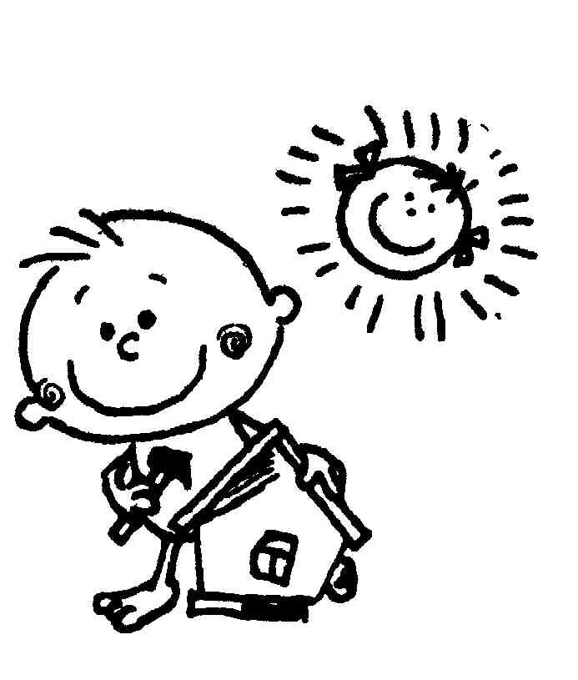
Цель: развить у детей способности расслабления мышц живота.
Процедура проведения. Дети стоят в кругу. Ведущий: «У меня в руках воздушный шарик. Посмотрите, как я буду его надувать (надувает настоящий воздушный шарик, а затем сдувает его). А сейчас мы представим, что воздушный шарик находится у нас в животе и мы должны его надуть. Положите руку на живот. Шарик сейчас не надут. Теперь набираем в него воздух, надуваем животик, будто он большой воздушный шар. Почувствуйте ручкой, как он растет. А теперь сделаем выдох и сдуем животик. Отлично! Давайте повторим еще раз. Вдох - выдох, еще один вдох - выдох. Молодцы!»
«Часики»
Цель: снять психоэмоциональное напряжение через дыхательные техники, создание положительного эмоционального фона.
Процедура проведения. Ведущий: «Ребята, а вы видели часики?
У кого они есть? А хотите, мы сегодня с вами будем показывать часики? Встаньте прямо, ножки слегка расставьте так, чтобы машина между ними могла проехать, руки опустите. Мама часики завела, и они стали тикать: «Тик-так!». Размахивайте прямыми руками вперед и назад. Устали часики, остановились, отдыхают... Мама снова завела часики, и они снова стали тикать». Дети и ведущий размахивают руками, говорят: «Тик-так».
Хочу обратить Ваше внимание на то, что монотонные движения руками затормаживают отрицательные эмоции!
«Каша кипит»
Цель: снять психоэмоциональное напряжение через дыхательные техники.
Процедура проведения. Ведущий: «Поставила мама кашу варить и ушла. А каша сварилась и закипела. Вы знаете, как каша кипит? Давайте покажем. Одну ручку положим на животик, другую - на грудь. Втянули животик - набрали воздух. Говорим громко: "ф-ф-ф", - выпятили животик. Вот как каша кипит!»
Хочу обратить Ваше внимание на то, что сжимание мышц кистей рук также затормаживает отрицательные эмоции!

«Игры с прищепками»
Цель: снять напряжение, развить мелкую моторику рук, развить коммуникативную функцию речи.
Процедура проведения. Ведущий показывает детям прищепки и рассказывает о предназначении их в быту, предлагает поиграть с ними – показывает, как тремя пальчиками можно прицепить прищепку к краю коробки, сопровождая действия словами:
Наша мамочка устала,
Всю одежду постирала,
Милой маме помогу,
Все прищепки соберу.
(Дети повторяют текст и движения за ведущим.)
Затем ведущий показывает, как прищепка может открывать и закрывать «ротик». Далее прищепка «превращается» в волка:
Серый волк – зубами щелк.
Не боимся тебя, волк!
(Дети повторяют текст и движения за ведущим.)
«Зайчик и собака»
Цель: снять напряжение, развить коммуникативную функцию речи, развить воображение.
Процедура проведения. Ведущий рассказывает известное стихотворение и выполняет действия с прищепкой.
Раз, два, три, четыре, пять – Пальцы левой руки показывают «зайчика»
Вышел зайчик погулять.
Вдруг охотник выбегает Правая рука открывает и закрывает
И собаку выпускает. прищепку, изображая, как лает собака
Собака злая лает,
Зайчик убегает. Левая рука убирается за спину
«Интересный разговор»
Цель: снять напряжение, развить коммуникативную функцию речи, развить воображение.
Процедура проведения. У детей в каждой руке по прищепке. Ритмичное открывание и закрывание прищепок обеими руками по ходу проговаривания текста:
Лягушонок: «Квак-квак!»
А утенок: «Кряк-кряк!»
Все сказали, все спросили,
Хорошо поговорили!
«Лиса»
Цель: снять напряжение, развить мелкую моторику рук, развить коммуникативную функцию речи.
Процедура проведения. Ведущий ритмично открывает и закрывает «ротик» прищепки, сопровождая действия проговариванием стихотворного текста.
Хитрая плутовка, рыжая головка,
Ротик открывает, зайчиков пугает.
(Дети повторяют текст и движения за ведущим.)
«Крокодил»
Цель: снять напряжение, развить мелкую моторику рук, развить коммуникативную функцию речи.
Процедура проведения. Ведущий ритмично открывает и закрывает «ротик» прищепки, сопровождая действия проговариванием стихотворного текста:
В зоопарке воробей пообедал у зверей,
А зубастый крокодил чуть его не проглотил.
(Дети повторяют текст и движения за ведущим.)
«Гусь»
Цель: снять напряжение, развить мелкую моторику рук, развить коммуникативную функцию речи.
Процедура проведения. Ведущий ритмично открывает и закрывает «ротик» прищепки, сопровождая действия проговариванием стихотворного текста:
Га-га-га, - гогочет гусь, -
Я семьей своей горжусь.
(Дети повторяют текст и движения за ведущим.)
«Птичка»
Цель: снять напряжение, развить мелкую моторику рук, развить коммуникативную функцию речи.
Процедура проведения. Дети и ведущий сидят за столами. У каждого в руках по одной прищепке и фантики, скрученные в «конфетку». Взрослый сопровождает действия с прищепкой проговариванием стихотворного текста. Дети повторяют текст и движения за ведущим.
Птичка клювом повела, Рука с прищепкой поворачивается
из стороны в сторону
Птичка зернышки нашла, Другая рука показывает ладошку
с воображаемыми зернышками
Птичка зернышки поела, Пощипывание прищепкой ладошки
Птичка песенку запела. Прищепка ритмично открывает и
закрывает ротик» – поет.
Взрослый и дети напевают: «Ля-ля-ля!»
«Глупая ворона»
Цель: снять напряжение, развить мелкую моторику рук, закрепить сенсорные навыки, развить коммуникативную функцию речи.
Процедура проведения. Дети и ведущий сидят за столами. У каждого в руках по одной прищепке и фантики, скрученные в «конфетку». Взрослый сопровождает действия с прищепкой проговариванием стихотворного текста. Дети повторяют текст и движения за ведущим.
Глупая ворона Прищепка ритмично открывает
Увидела бумагу - и закрывает «ротик».
Как ее ухватит. Производится наклон кисти с прищепкой
Думала конфета, к столу, захват фантика.
Оказалось... фантик.
«Грачата»
Цель: снять напряжение, развить коммуникативную функцию речи, развить воображение.
Процедура проведения. Ведущий ритмично открывает и закрывает прищепку обеими руками по ходу проговаривания текста.
Двое маленьких грачат Целый день в гнезде кричат.
Открывают рты грачата: Очень есть они хотят.
(Дети повторяют текст и движения за ведущим.)
Такие игры оберегают от чрезмерных впечатлений и эмоций, накопленных за день, успокаивают, и даже лечат, ведь недаром слова некоторых колыбельных напоминают заговоры целительниц, «изгоняющие» болезни и горести. Спокойная мелодия колыбельной способствует замедлению пульса, расширению сосудов, упорядочиванию мозговых ритмов.
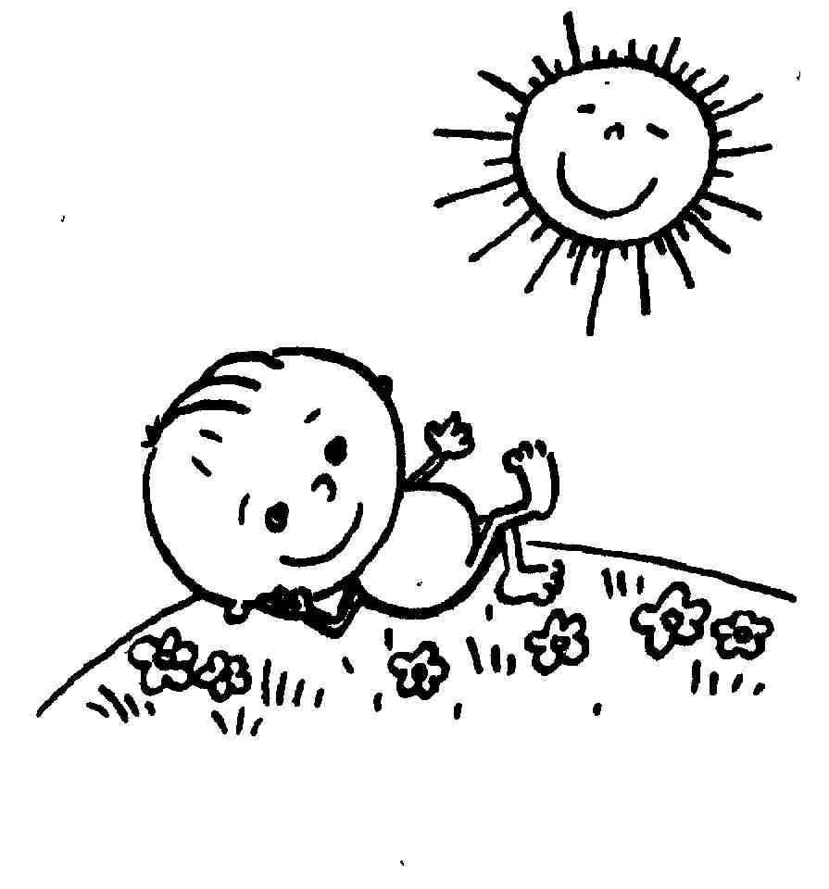
Необходимо сопровождать «усыплялку» или колыбельную поглаживаниями ручек, ножек, спинки, волос, лба и бровей. Все эти действия нужны для того, чтобы выработать у детей условный рефлекс на засыпание. Если взрослый делает это правильно, то дети буквально на глазах расслабляются и быстро отходят ко сну. И сам сон у малыша будет спокойный и продолжительный.
Колыбельные не обязательно петь, можно задушевно и ласково проговаривать слова, нашептывать. Важный момент: уложив всех детей, взрослый садится в кресло и расслабляется. Это состояние передается детям, и они быстрее засыпают.
«Малышам всем спать пора»
Цель: подготовить ко сну, снять напряжение с основных мышечных групп тела малыша.
Процедура проведения. Все ребята лежат в кроватях, педагог нежным голосом начинает напевать, сопровождая поглаживаниями слова колыбельной. Повторяет несколько раз, пока все дети не получат нежное поглаживание от него:
Нашим пальчикам спать пора, Нашим ручкам спать пора,
Нашим глазкам спать пора, И волосикам спать пора.
Нашим ножкам спать пора, И животику спать пора,
Спинке тоже спать пора, Лобику тоже спать пора.
Малышам всем спать пора!
«Ложимся спать» (игра с куклой)
Цель: помочь ребенку быстрее уснуть, упорядочить ритуал отхождения ко сну, сделать его привычным.
Процедура проведения. Педагог собирает всех детей вокруг игрушечной кроватки, берет куклу и говорит: «Всем ребяткам пора спать. И кукла Катя сейчас будет ложиться спать. Надо раздеться. Вот платьице, колготки. Ложимся в кроватку. Приятных снов, Катюша». Педагог обращается к детям: «А теперь и наши ребята будут ложиться спать. Только сначала нужно раздеться».
«Зайки серые»
Цель: подготовить ко сну, снять психоэмоциональное напряжение.
Процедура проведения. Педагог укладывает детей в кровати и начинает напевать или произносить текст для засыпания: «Зайки серые устали и в постельку улеглись. И зайчонок Миша прилег, и зайчик пушистый Алеша прилег... Постельки у заек теплые, мягкие. И у беленькой зайки Марины теплая, и у... Лапки зайки вытянули, теплые лапки у зайчишек. И у зайчика Леночки теплые, и у... Закрываются глазки у зайчиков, спят зайки. И зайчик Машенька спит, и зайчик Сашенька спит. Хорошо, тепло моим заинькам!». Взрослый подходит к каждому ребенку, шепчет ему эти слова ласково, поглаживает ручки, ножки, спинку. Уложив всех детей, взрослый садится в кресло и расслабляется.

«Усыплялка для ладошек»
Цель: подготовить ко сну, снять отрицательные эмоции, снять напряжение с рук.
Процедура проведения. Дети лежат в кроватях, взрослый обращает
внимание на их ладошки и начинает спокойным напевным голосом проговаривать текст, сопровождая его движениями. Дети повторяют за ним.
Устали наши ладошки, Показать ладони, несколько раз расслабленно
Хотят отдохнуть немножко. встряхнуть ими
Они собирали игрушки. Показать, как собирали невидимые игрушки
С мамой лепили плюшки. Полепить из невидимого теста
С бабулей варили кашку. Перемешать невидимую кашу
Рвали в саду ромашки. Сорвать несколько невидимых цветков
Кидали хлебные крошки Собрать пальцы горсточкой, перебирая ими,
Воробушкам на дорожке. кидая невидимые крошки
Устали наши ладошки, Сложить ладони одну на другую,
Пускай отдохнут немножко. расслабить руки.
«Все спят»
Цель: подготовить детей ко сну, снять отрицательные эмоции, напряжение.
Процедура проведения. Ребята лежат в кроватях. Взрослый подходит к окну и начинает приговаривать:
Бай-бай, бай-бай,
Ты, собачка, не лай,
Белолапа, не шуми.
Петушок, не кричи,
Моих ребяток не буди!
Ребята выспятся,
Большие вырастут
И в школу пойдут!
Взрослыйходит спокойно между кроватей, поправляет одеяла, поглаживает всех ребят по очереди. Затем заводит колыбельную:
Все ласточки спят,
И лисицы спят.
И нашим ребяткам
Спать велят.
Ласточки спят
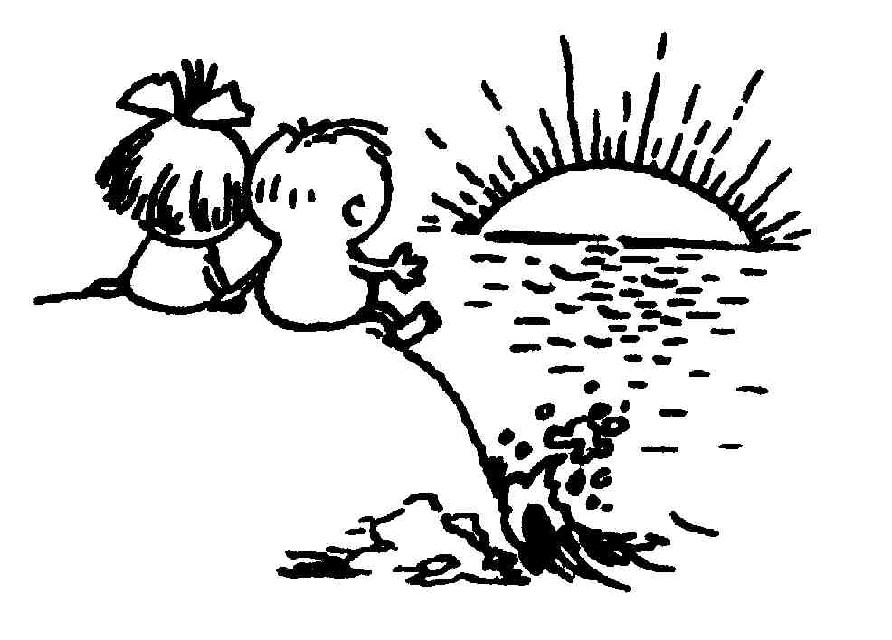
Все по гнездышкам,
Лисички спят
Все под кустиками,
Мышки спят
Все по норочкам,
Маленькие детки
В кроватках спят.
Спи и ты, Ванюша!
Спи и ты, Катюша!
(Называет ласково тех детей, к которым подходит.)
Другой вариант:
Вот и люди спят,
Вот и звери спят,
Птички спят на веточках,
Мишки спят на горочках,
Зайки спят на травушке,
Утки - на муравушке,
Дети все - по люлечкам...
Спят-поспят,
Всему миру спать велят!
«Прилетели гули»
Цель: подготовить ко сну, снять напряжение.
Процедура приведения. Педагог начинает напевно рассказывать «усыплялку», постепенно переходя на шепот. Ходит между кроватями, нежно нашептывает слова «усыплялки» и поглаживает каждого ребенка, таким образом снимая напряжение, успокаивая малышей:
Ой, люли-люли-люли,
Прилетели к нам гули,
Сели гули на кровать,
Стали гули ворковать:
«Чем нам детушек кормить?»
Одна гуля говорит:
«Будем кашку варить».
Другая гуля говорит:
«Молочком будем поить».
Третья гуля говорит:
«В колыбелечке качать,
Спать укладывать».
Уж вы, детушки, спите,
Глазки ангельски зажмите,
Спите! Спите! Спите!»
«Игрушки»
Цель: подготовить ко сну, снять напряжение.
Процедура проведения. Дети в кроватях. Взрослый начинает рассказывать знакомое стихотворение, постепенно настраивая детей на сон, призывая уснуть и увидеть во сне сказку:
Спать пора! Уснул бычок,
Лег в коробку на бочок.
Сонный мишка лег в кровать.
Слоник тоже хочет спать,
Хобот опускает слон,
Видит сладкий, дивный сон.
Наши детки тоже спят,
Тихо носики сопят.
Мягкие подушки
Согревают ушки.
Глазки закрываются,
Сказки начинаются!

Игры и упражнения на снятие психоэмоционального напряжения у детей, на снижение агрессии и ослабление негативных эмоций, на осознание эффективных форм поведения
1. «Брыкание». Автор
Цель: способствует эмоциональной разрядке и снятию мышечного напряжения.
Ребенок ложится на спину на ковер. Ноги свободно раскинуты. Медленно он начинает брыкаться, касаясь, пола всей ногой. Ноги чередуются и высоко поднимаются. Постепенно увеличивается сила и скорость брыкания. На каждый удар ногой ребенок говорит «нет», увеличивая интенсивность удара.
2. «Кулачок».
Цель: способствует осознанию эффективных форм поведения, смещению агрессии и мышечной релаксации.
Дайте ребенку в руку какую-нибудь мелкую игрушку или конфету и попросите его сжать кулачок крепко-крепко. Пусть он подержит кулачок сжатым, а когда раскроет его, рука расслабится, и на ладошке будет красивая игрушка.
3. Кукла «Бобо».
Цель: способствует эмоциональной разрядке и снятию мышечного напряжения.
Агрессия у ребенка накапливается постепенно, и, когда ему удается выплеснуть ее, он снова становится спокойным и уравновешенным. Если ребенку дать возможность выместить агрессию на какой-либо объект, часть проблем, связанных с его поведением, будет решена. Для этой цели используется специальная кукла «Бобо». Ее легко сделать самим, например, из подушки: пришить к старой подушке руки и ноги, сделанные из ткани, сделать «лицо» - кукла готова. Можно сделать ее более плотной, набив плотный чехол песком или ватой. Такую куклу ребенок может спокойно бить и пинать, вымещая на ней накопившиеся за день негативные чувства. Безболезненно выразив свою агрессию, ребенок становится более спокоен в повседневной жизни.
Иногда и взрослому хочется пнуть такую куклу. Не стесняйтесь сделать это, и вы сами увидите, насколько быстро проходят негативные, агрессивные чувства.
4. Подушечный бой».
Цель: снятие эмоционального напряжения. Способствует осознанию эффективных форм поведения и мышечной релаксации.
Эта игра обычно очень нравится детям, вызывает целую бурю положительных эмоций, помимо этого подушечные бои помогают ребенку выплеснуть свою агрессию вовне без нанесения физического вреда окружающим. Возможны самые разные варианты проведения подушечных боев, один из них - на гимнастической скамейке, перевернутой узкой частью вверх. В бое принимает участие двое детей.
Цель игроков - с помощью подушки сбить своего противника со скамейки.
«Падающая башня». Автор
Цель: осознание эффективных форм поведения.
Каждый участник строит из подушек высокую башню, а затем пытается штурмовать ее, залезая на самый верх. Побеждает тот, кто первый «возьмет» башню, не разрушив ее.
5. «Будущие чемпионы».
Цель: эта игра позволяет ребенку выместить в игровой форме на неодушевленный предмет свои агрессивные тенденции, свою «энергию кулака».
Многие дети хотят стать в будущем великими спортсменами, чемпионами мира и олимпийских игр. Для этого надо много тренироваться. Например, маленькие боксеры должны иметь хороший удар. Предложите детям «отработать» его. Для этого вам понадобится что-то большое и мягкое: подушка, диванный пуфик, перина и т. п. Будущий боксер изо всех сил бьет по этой подушке, стараясь, чтобы удар был как можно сильнее и точнее.
6. «Высвобождение гнева». Автор Рудестам К.
Цель: снятие психо-эмоционального напряжения.
Ребенок встает лицом к объекту, на который будет вымещаться агрессия (кровать, мягкий стул или куча подушек). Он наносит удары по этому объекту. Удары должны быть сильными, но наноситься расслабленной рукой. Наносить их можно пластиковой выбивалкой, ракеткой для игры в бадминтон, рукой или бейсбольной битой. В нанесение удара включается все тело, при этом можно выкрикивать любые слова, выражающие чувство гнева.
8. «Карикатура».
Цель: игра помогает осознать свои личностные качества, дает возможность «посмотреть на себя со стороны».
Advertisement
В группе выбирается один ребенок. Дети обсуждают, какие качества личности они ценят в этом ребенке, а какие им не нравятся. Затем группе предлагается нарисовать этого ребенка в шутливом виде. После рисования можно выбрать самый лучший рисунок. На следующим занятии «предметом» обсуждения может стать другой ребенок.
9. «Лепим сказку».
Цель: работа с пластилином дает возможность сместить «энергию кулака». Разминая пластилин, ребенок направляет на него свою энергию, расслабляет руки, что позволяет косвенным образом реализовать агрессивные чувства. Кроме того, игра развивает и закрепляет навыки совместной деятельности.
Детям предлагается всем вместе слепить какую-нибудь сказку. При подборе сказки важно учесть, что в ней должно быть достаточно много героев, чтобы каждый ребенок мог лепить одного из них. Перед игрой дети обсуждают фрагмент, который они собираются изобразить, и соотносят друг с другом свои замыслы. Для реализации этого упражнения хорошо подходит сказка «Три медведя».
10. «Порви круг».
Цель: укреплять чувство единства, развивать тактильное восприятие.

11. «Солнышко», «Снежинки».
Цель: снятие эмоционального напряжения, сплочение коллектива.
Дети встали в круг. Взялись за руки. Бесшумно поднимаются на носочки, делают глубокий вздох, бесшумно опускаются и делают выдох. Улыбаются.
12. «Котик»
Цель; снятие эмоционального напряжения.
Упражнение выполняется на ковре. Придумывается сказка о котике, который нежится на солнышке, потягивается, царапает коврик, умывается и т. д.
Музыкальное сопровождение занятия аудиокассеты «Волшебные голоса природы»: «Малыш в лесу», «Малыш у реки», «Малыш и птички» и др. (с целью снятия эмоционального напряжения, способствует особому эмоциональному настрою)
13. «Дерево»
Цель: повышение уверенности.
Сильно-сильно надавить пятками на пол, руки сжать в кулачки, крепко сжать зубы. «Ты могучее, крепкое дерево, у тебя сильные корни, ты никого не боишься».
14. «Ты - лев»
Цель: повышение уверенности.
«Закрой глаза. Представь льва - царя зверей, сильного, могучего, уверенного в себе, спокойного и мудрого Он красив, выдержан, свободен. Этого льва зовут как тебя. У него твое имя, твои глазки, твое тело. Лев - это ты!»
15. «Киндер - сюрприз»
Цель: снятие эмоционального напряжения. Способствует осознанию эффективных форм поведения и мышечной релаксации
«Представь, что у тебя в руках маленький беспомощный зверек. Вытяни ладошки. Возьми в ладошки, согрей его, сложи ладошки, спрячь в них зверька, подыши на него, согревая своим дыханием, приложи ладошки к груди, отдай ему свою ласку, доброту»
16. «Связующая нить»
Цель: развитие чувства близости с другими людьми, способствует принятию детьми друг друга.
Дети сидят и по кругу передают друг другу клубок ниток так, чтобы все, кто уже держали клубок, взялись за нить. Передача клубка сопровождается высказываниями о том, что они сейчас чувствуют, что хотят для себя и что хотят пожелать другим.
«Я рад знакомству с тобой, потому что ты...»
17. «Клеевой дождик»
Цель: способствует сплочению группы.
Дети встают друг за другом и держатся за плечи впереди стоящего. В таком положении они преодолевают препятствия:
• подняться и сойти со стула;
• проползти под столом;
• обогнуть озеро;
• перепрыгнуть канаву;
• идти тихонько через дремучий лес, чтобы не разбудить спящего в
берлоге злого медведя;
• прятаться от диких животных
18. «Волшебные шарики»
Цель: снятие эмоционального напряжения.
Дети сидят на стульчиках в кругу,
«Сделайте из ладошек лодочку и закройте глаза».
Ведущий каждому в ладошки кладет стеклянный шарик.
«Возьми шарик в ладошки, согрей его, сложи ладошки, покатай его, подыши на него, согревая своим дыханием, отдай ему свою ласку, доброту.
Откройте глаза. Посмотрите на шарик и теперь по очереди расскажите о своих чувствах».
19. «Шары»
Цель: снятие эмоционального напряжения. Способствует мышечной релаксации.
Дети стоят в кругу. Поднимают с пола вверх воображаемые шары от маленького до большого, изображают их тяжесть.
20. Подвижные игры: «Два барана», «Два медведя»
Цель: снятие эмоционального напряжения. Способствует мышечной релаксации.
21. «Сражение двух племен»
Цель; снятие эмоционального напряжения. Способствует мышечной релаксации.
Используем детские пластмассовые сабли или подушки. Даем разрешение, тем самым снимаем запрет на агрессию.
22. «По кочкам»
Цель: снятие эмоционального напряжения.
Способствует осознанию эффективных форм поведения и мышечной релаксации
Кочки - это обручи. Лягушки прыгают с кочки на кочку. Если лягушкам тесно, то одна из них прыгает дальше или сталкивает в болото соседку, и та ищет новую кочку. Если между детьми возникает конфликт, то ведущий помогает найти выход.
23. «Уходи, злость, уходи!»
Цель: снятие эмоционального напряжения. Способствует мышечной релаксации.
Играющие ложатся на ковер по кругу. Закрыв глаза, они начинают со всей силой бить ногами по полу и кричать: «Уходи, злость, уходи!»
Время выполнения упражнения 3 минуты.
Затем дети ложатся в позу «звезды», спокойно лежат, слушая музыку.
24. Спортивная игра «Турнир».
Цель: Воспитывается произвольный контроль, корректируется аффективное поведение, развивается смелость, уверенность в себе, ребенок становится в разные позиции: соревнующегося, судьи, зрителя.
Ход игры: Дети выбирают судью и спортсменов. Проводятся спортивные игры:
25. Игра «День рождения».
Цель: Для сплочения группы детям дается возможность высказать все обиды, снять разочарование.
Ход игры: Выбирается именинник. Все дети дарят ему подарки, жестами, мимикой. Имениннику предлагается вспомнить, обижал ли он кого-то, и исправить это. Детям предлагается пофантазировать и придумать будущее имениннику.
26. Игра «Баба-Яга».
Цель: Коррекция эмоции злости, тренировка способностей воздействия детей друг на друга.
Ход игры: Дети сидят на стульчиках в кругу, лицом друг к другу. Психолог просит показать, какое бывает выражение лица, поза, жесты у взрослых, когда они злятся на детей. За что взрослые чаще всего сердятся на вас? (Дети разыгрывают 2-3 сценки). Как ругают вас старшие, когда вам очень страшно? Грозят наказать, берут ремень? (Ребята говорят и показывают). Что вы делаете в ответ: плачете, улыбаетесь, деретесь, боитесь? (Разыгрываются 2-3 сценки).
27. Игра «Два друга».
Цель: Игра на сопоставление различных черт характера, на развитие способности понимать эмоциональное состояние другого человека и умение адекватно выразить свое, коррекция эмоциональной сферы ребенка.
Ход игры: Дети слушают в исполнении психолога стихотворение Т. Волиной «Два друга». Дети дают оценку поведению обоих ребят, распределяют роли. Ведущий снова читает стихотворение, а дети пантомимически его иллюстрируют.
28. Этюд «Так будет справедливо».
Цель: Эмоциональное осознание детьми отрицательных черт своего характера. Учит понимать, какое поведение, какой черте характера соответствует и как оно оценивается.
Ход этюда: психолог предлагает детям послушать рассказ и оценить поступок братьев. "Мама ушла в магазин. Как только за ней закрылась дверь, братья стали баловаться: они то бегали вокруг стола, то боролись, то кидали друг другу, словно это мячик, диванную подушу. Вдруг щелкнул замок - это вернулась мама. Старший брат, услышав, что дверь открывается, быстро сел на диван. А младший не заметил маминого прихода и продолжал играть с
подушкой. Он подбросил подушку вверх и попал в люстру. Люстра
стала раскачиваться. Мама, рассердившись, поставила провинившегося в угол. Старший брат поднялся с дивана и встал рядом с братом.
- Почему ты стал в угол? Я тебя не наказывала! - сказала мама. Так будет справедливо, - серьезно ответил ей старший сын.
- Ведь это я придумал кидаться подушками.
Мама растроганно улыбнулась и простила обоих братьев".
29. Этюд «Встреча с другом».
Цель: Развивать способность понимать эмоциональное состояние другого человека и умение адекватно выразить свое. Развивать выразите тельные движения.
Ход этюда: Психолог рассказывает детям историю: "У мальчика был друг. Но вот настало лето, и им пришлось расстаться. Мальчик остался в городе, а его друг уехал на юг с родителями. Скучно в городе без друга. Прошел месяц. Однажды идет мальчик по улице и вдруг видит, как на остановке из автобуса выходит его товарищ. Как же обрадовались они друг другу!» По желанию дети разыгрывают эту сценку. Выразительные движения: объятия, улыбка, грусть, эмоция радости.
30. Игра «Три характера».
Цель: Игра на сопоставление различных характеров. Коррекция, эмоциональной сферы ребенка.
Ход игры: Дети слушают три музыкальные пьесы Д. Кабалевского: "Злюка", "Плакса", "Ревушка"; вместе с психологом дают моральную оценку злости к плаксивости, сравнивают состояния с хорошим настроением ревушки. Трое детей договариваются, кто какую девочку будет изображать, а остальные дети должны догадаться по мимике и жестам, какая девочка кого изображает. Если в группе мало девочек, то злюку и плаксу изображают мальчики.
31. Игра «Факиры».
Цель: снятие психо-эмоционального напряжения.
Дети изображают факиров. Они садятся на пол (на коврик), скрестив по-турецки ноги, руки на коленях, кисти свисают вниз, спина и шея расслаблены, голова опущена (борода касается груди), глаза закрыты. Пока звучит спокойная музыка, факиры отдыхают.
32. Игра «Карабас-Барабас».
Цель: Отражение внутреннего негативного эмоционального напряжения.
Ход игры: Давайте поиграем, я буду Карабасом, буду злиться на вас, ловить и хватать, а вы будете от меня убегать и кричать: «Карабас-Барабас, не боимся мы вас!». Ведущий, страшно рыча и крича: «Догоню, схвачу, на одну ладонь положу, другой прихлопну», - бегает за детьми, а они его поддразнивают. Потом меняются ролями 2-3 раза. Дети становятся после тре-нингра то бабками-ежками, то бармалеями, то карабасами или предлагают психологу быть героем, злым, которого они боятся, не любят: волка, крокодила, дракона. В завершение полька «Старый добрый жук».
33. Игра «Эмоция злости».
Цель: Учить детей различать эмоции, показывать выразительные движения.
Дети сидят на стульях в кругу лицом друг к другу. Взрослый просит показать, какие бывают выражения лица, поза, жесты у взрослых, когда они сердятся на детей. Вопросы к детям аналогичны вопросам игры «Баба-Яга».
Игры, способствующие снятию агрессивных состояний
1. «ЭМОЦИОНАЛЬНЫЙ СЛОВАРЬ»
Цель: Разбитие эмоциональной сферы ребенка.
Содержание: Перед детьми раскладывают набор карточек с изображением лиц в различных эмоциональных состояниях.
Ребенку предлагают ответить на вопрос, «Какие эмоциональные состояния изображены на карточках?». После этого ребенку предлагают вспомнить, когда он сам был в таком состоянии. Как он чувствовал себя, находясь в данном состоянии? Хотел бы он снова вернуться в это состояние?

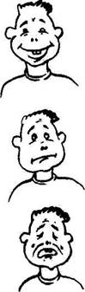

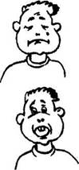

может ли данное выражение лица отражать другое состояние человека? А в каких состояниях, которые изображены на карточках, ты бываешь еще? Давай их нарисуем. Все приведенные детьми примеры из жизни взрослый записывает на листе бумаги. Через 2—3 недели игру можно повторить, при этом можно сравнить те состояния ребенка, которые были характерны для него раньше и те, которые возникали недавно. Можно ответить на вопросы: «Каких состояний было больше за прошедшие 2—3 недели — негативных или позитивных? А что ты можешь сделать, чтобы испытывать как можно больше положительных эмоций?».
2. «МАЛЕНЬКОЕ ПРИВИДЕНИЕ»
Цель: Научить в приемлемой форме выплеснуть накопившийся у агрессивного ребенка гнев.
Содержание: « Ребята! Сейчас мы с вами будем играть роль маленьких добрых привидений. Нам захотелось немного похулиганить и слегка напугать друг друга. По моему хлопку вы будете делать руками вот такое движение {педагог приподнимает согнутые в локтях руки, пальцы растопырены) и произносить страшным голосом звук „У". Если я буду тихо хлопать, вы будете тихо произносить „У", если я буду громко хлопать, вы будете пугать громко. Но помните, что мы добрые привидения и хотим только слегка пошутить». Затем педагог хлопает в ладоши. «Молодцы! Пошутили и достаточно. Давайте снова станем детьми!»
3. «СОРОКОНОЖКА»
Цель: Научить детей взаимодействию со сверстниками, способствовать сплочению детского коллектива.
Содержание; Несколько детей (5—10 человек) встают друг за другом, держась за талию впередистоящего. По команде ведущего Сороконожка начинает сначала просто двигаться вперед, затем приседает, прыгает на одной ножке, проползает между препятствиями (это могут быть стулья, строительные блоки и т. д.) и выполняет другие задания. Главная задача играющих — не разорвать единую «цепь», сохранить Сороконожку в целости.
4. «ВОЛШЕБНЫЕ ШАРИКИ» (Павлова Я. А.)
Цель: Снятие эмоционального напряжения.
Содержание: Дети сидят в кругу. Взрослый просит их закрыть глаза и сделать из ладошек «лодочку». Затем он вкладывает каждому ребенку в ладошки стеклянный шарик - «болик» — и дает инструкцию: «Возьмите шарик в ладошки, согрейте его, сложите ладошки вместе, покатайте, подышите на него, согрейте его своим дыханием, отдайте ему часть своего тепла и ласки. Откройте глаза. Посмотрите на шарик и теперь по очереди расскажите о чувствах, которые возникли у вас во время выполнения упражнения.
5. «МОЙ ХОРОШИЙ ПОПУГАЙ»
Цель: Игра способствует разбитию чувства эмпатии, умения работать в группе.
Содержание: Дети стоят в кругу. Затем взрослый говорит: «Ребята! К нам в гости прилетел попугай. Он хочет с нами познакомиться и поиграть. Как вы думаете, что мы можем сделать, чтобы ему понравилось у нас, чтобы он захотел прилететь к нам снова? Дети предлагают: «Говорить с ним ласково», « Научить его играть ит. д. Взрослый бережно передает кому-либо из них плюшевого попугая (мишку, зайчика). Ребенок, получив игрушку, должен прижать ее к себе, погладить, сказать что-то приятное, назвать ласковым именем и передать (или перебросить) попугая другому ребенку. Игру лучше проводить в медленном темпе.
6. « ЦВЕТИК-СЕМИЦВЕТИК »
Цель: Игра помогает детям оценить свое состояние, проанализировать поведение.
Содержание: Взрослый заранее заготавливает вырезанные из картона цветы. На каждом из 7 лепестков нарисованы лица, выражающие разные эмоции.
Ребенок смотрит на лепестки, называет эмоцию и говорит, когда он находился в том или ином состоянии.
В течение учебного года можно провести подобные занятия многократно, а в конце года обсудить с ребенком, изменились ли его взгляды на окружающих и на себя. Например, если ребенок в начале года говорил, что он счастлив, когда ему дарят подарки, а через 2— 3 месяца заявил, что чаще всего он бывает счастлив, когда другие дети принимают его в игру, то можно поговорить с ним об этом и спросить, почему у него изменились представления.
7. «В ТРИДЕВЯТОМ ЦАРСТВЕ»
Цель: Игра способствует формированию чувства эмпатии, установлению взаимопонимания между взрослым и ребенком.
t
Содержание: Взрослый и ребенок (мама и ребенок, воспитатель (учитель) и ребенок и т. д.), прочитав какую-либо сказку, рисуют ее на большом листе бумаги, изображая героев и запомнившиеся события, затем взрослый просит ребенка пометить на рисунке, где бы он (ребенок) хотел бы оказаться.
Ребенок сопровождает рисунок описанием своих похождений «в сказке».
Взрослый же в процессе рисования задает ему вопросы: «А что бы ты ответил герою сказки, если бы он спросил тебя..?», «А что бы ты сделал на месте героя?», «А что бы ты ощутил, если бы герой сказки появился здесь..?»
8. «ЭМОЦИИ ГЕРОЕВ»
Цель: Игра способствует формированию эмпатии, умению оценить ситуацию и поведение окружающих.
Содержание: Взрослый читает детям сказку. Ребенку заранее выдаются маленькие карточки с изображениями различных эмоциональных состояний.
В процессе чтения ребенок откладывает на парте несколько карточек, которые, на его взгляд, отражают эмоциональное состояние героя в различных ситуациях.
По окончании чтения каждый ребенок объясняет, в какой ситуации и почему ему кажется, что герой был весел, грустен, подавлен...
В эту игру лучше играть либо индивидуально, либо в малой подгруппе. Текст сказки не должен быть очень большим, должен соответствовать объему внимания и памяти детей определенной возрастной группы.
9. «ЛИПУЧКА»
Цель: Игра способствует развитию умения взаимодействовать со сверстниками, снятию мышечного напряжения, сплочению детской группы.
Содержание: Все дети двигаются, бегают по комнате, желательно под быструю музыку. Двое детей, держась за руки, пытаются поймать сверстников. При этом они приговаривают: «Я — липучка — приставучка, я хочу тебя поймать». Каждого пойманного ребенка «липучки» берут за руку, присоединяя его к своей компании. Затем они все вместе ловят в свои «сети» других.
Когда все дети станут «липучками», они под спокойную музыку танцуют в кругу, держась за руки.
Если музыкальное сопровождение невозможно осуществить, взрослый задает темп игре, хлопая в ладоши. В этом случае темп, быстрый в начале игры, замедляется по мере ее проведения.
10. «КОТИК»
Цель: Снятие эмоционального, мышечного напряжения, установление положительного эмоционального настроя в группе.
Содержание: Дети находятся на ковре. Под спокойную музыку дети придумывают сказку про котика, который:
♦ нежится на солнышке (лежит на коврике);
♦ потягивается;
♦ умывается;
♦ царапает лапками с коготками коврик и т. д.
В качестве музыкального сопровождения
можно воспользоваться записями аудиокассеты «Волшебные голоса природы»: «Малыш в лесу», «Малыш у реки», «Малыш и птичка» и др.
11. «СЕРЕБРЯНОЕ КОПЫТЦЕ»
Цель: Игра способствует как снятию излишнего мышечного напряжения, так и возникновению доверия к окружающим, сплочению детей.
Инструкция: Представь себе, что ты — красивый, стройный, сильный, спокойный, мудрый олень с гордо поднятой головой. На твоей левой ножке — серебряное копытце. Как только ты трижды стукнешь копытцем по земле, появляются серебряные монеты. Они волшебные, невидимые, с каждой вновь появляющейся новой монетой ты становишься добрее и ласковее. И хотя люди не видят этих монет, они чувствуют доброту, тепло и ласку, исходящие от тебя. Они тянутся к тебе, любят тебя, ты им все больше и больше нравишься.
Примечание: Данная игра может стать групповым ритуалом в детском коллективе, одним из способов разрешения конфликтов в группе.
Игры на снятие тревожных состояний
1. «ПОХВАЛИЛКИ»
Цель: Игра способствует повышению самооценки ребенка, повышает его значимость в коллективе.
Содержание: Все дети сидят в кругу (или за партами). Каждый получает карточку, на которой зафиксировано какое-либо одобряемое окружающими действие ребенок должен «озвучить» карточку. Причем, начав словами «Однажды я...». Например: «однажды я помог товарищу в школе», или «Однажды я очень быстро выполнил домашнее задание» и т. д. На обдумывание задания дается 2— 3 минуты, после чего каждый ребенок по кругу (или по очереди) делает краткое сообщение о том, как однажды он здорово выполнил то действие или совершил тот позитивный поступок, который указан в его карточке.
После того, как все дети выскажутся, взрослый может обобщить сказанное. Если же дети готовы к обобщению без помощи взрослого, пусть они сделают это сами. В заключении можно провести беседу о том, что каждый ребенок обладает какими-либо талантами, но для того, чтобы это заметить, необходимо очень внимательно, заботливо и доброжелательно относиться к людям, окружающим нас.
2. «ЗА ЧТО МЕНЯ ЛЮБИТ МАМА» Цель: Повышение значимости каждого ребенка в глазах окружающих его детей.
Содержание: Все дети сидят в кругу (или за партами). Каждый ребенок по очереди говорит всем, за что его любит мама.
Затем можно попросить одного из детей (желающего), чтобы он повторил, за что любит мама каждого присутствующего в группе ребенка. При затруднении другие дети могут ему помочь.
После этого целесообразно обсудить с детьми, приятно ли было им узнать, что все, что они сказали, другие дети запомнили. Дети обычно сами делают вывод о том, что надо внимательно относиться к окружающим и слушать их.
Примечание: на первых порах дети, чтобы показаться значимыми для других, рассказывают, что мамы любят их за то, что они моют посуду, не мешают маме писать диссертацию, за то, что любят маленькую сестренку... Только после многократного повторения этой игры дети приходят к выводу, что их любят просто за то, что они есть.
3. «НЕДОТРОГИ»
Цель: Игра способствует повышению самооценки ребенка, развитию эмпатии.
Содержание: Взрослый вместе с детьми в течение нескольких занятий рисуют карточки с пиктограммами. Необходимо обсудить с детьми, что означает каждая пиктограмма. Например, картинка с изображением улыбающегося человечка может символизировать Веселье, с изображением, например, двух одинаковых нарисованных конфет — Доброту или Честность. Если дети умеют читать и писать, вместо пиктограмм можно записать на каждой карточке какое-либо положительное качество ребенка (обязательно положительное!). Каждому ребенку выдается 5—8 карточек. По сигналу ведущего дети стараются закрепить на спинах товарищей (при помощи скотча, стикеров и т. д.) все карточки. По следующему сигналу взрослого дети прекращают игру и обычно с большим нетерпением снимают со спины «добычу». На первых порах, конечно, случается, что не у всех играющих оказывается много карточек, но при многократном повторении игры и после проведения обсуждений ситуация меняется. Во время обсуждения можно спросить у детей, приятно ли получать карточки. Затем можно спросить, что приятнее: дарить хорошие слова другим или получать их самому. Как правило, дети говорят, что нравится и дарить, и получать. Тогда ведущий может обратить их внимание на тех детей, которые совсем не получили карточек или получили совсем мало. Обычно эти дети признаются, что они с удовольствием дарили, но им бы тоже хотелось получить в подарок карточку. Чаще всего, при повторном проведении игры «отверженных» детей не остается.
4. «СКУЛЬПТУРА» (известная игра)
Цель: Развитие умения владеть мышцами лица, рук, ног и т. д., снижение мышечного напряжения.
Содержание: Дети разбиваются на пары. Один из них — скульптор, другой — скульптура. По заданию взрослого (или ведущего-ребенка) скульптор лепит из «глины» скульптуру:
♦ ребенка, который ничего не боится;
♦ ребенка, который всем доволен;
♦ ребенка, который выполнил сложное задание и т. д. Темы для скульптур
может предлагать взрослый, а могут выбирать сами дети. Затем дети могут
поменяться ролями. Возможен вариант групповой скульптуры.
После проведения игры целесообразно обсудить с детьми, что они чувствовали в роли скульптора, скульптуры, какую фигуру приятно было изображать, какую — нет.
5. «ЛАСКОВЫЙ МЕЛОК»
Цель: Игра способствует снятию мышечных зажимов, развитию тактильных ощущении.
Содержание: Существует хорошее развлечение — рисовать или писать на спине друг у друга различные картинки или буквы, а затем отгадывать, что было изображено.
Данная игра нравится многим детям, но, к сожалению, не очень подходит тревожным мальчикам и девочкам, т. к. они, пытаясь разгадать задумки партнера по игре, могут волноваться, переживать, вследствие чего напрягать мышцы сильнее и сильнее. Поэтому мы предлагаем модификацию данной игры.
Взрослый говорит ребенку следующее: «Мы с тобой будем рисовать друг другу на спине. Что ты хочешь, чтобы я сейчас нарисовал? Солнышко? Хорошо». И мягким прикосновением пальцев изображает контур солнца. «Похоже? А как бы ты нарисовал на моей спине или руке? А хочешь я нарисую тебе солнце „ласковым" мелком?» И взрослый рисует, едва касаясь поверхности тела. «Тебе приятно, когда я так рисую? А хочешь сейчас белка или лиса нарисуют солнце своим „ласковым" хвостиком? А хочешь я нарисую другое солнце, или луну, или что-нибудь еще?» После окончания игры взрослый нежными движениями руки «стирает» все, что он нарисовал, при этом слегка массируя спину или другой участок тела.
6. «ДРАКА»
Цель: Упражнение помогает расслабить мышцы нижней части лица и кистей рук.
Содержание: Представьте, что вы с другом поссорились. Вот-вот начнется драка. Глубоко вдохните, крепко-прекрепко стисните зубы. Сожмите как можно сильнее кулаки, до боли вдавите пальцы в ладони. На несколько секунд затаите дыхание.
Задумайтесь: а, может, и не стоит драться? Выдохните и расслабьтесь. Ура! Неприятности позади! Встряхните кистями рук. Почувствовали облегчение?
Приложение: Это упражнение полезно проводить не только с тревожными, но и с агрессивными детьми.
7. «ПОКАТАЙ КУКЛУ»
Цель: Игра способствует снятию мышечных зажимов в области рук, повышению уверенности ребенка.
Содержание: Ребенку дают в руки маленькую куклу или другую игрушку и говорят, что кукла боится кататься на качелях. Наша задача состоит в том, чтобы научить ее быть смелой. Сначала ребенок, имитируя движение качелей, слегка покачивает рукой, постепенно увеличивая амплитуду движений (движения могут быть в различных направлениях), затем взрослый спрашивает ребенка о том, стала ли кукла смелой, если нет, то можно сказать ей, что она должна делать, чтобы преодолеть свой страх. Затем игру можно продолжить еще раз.
8. «ДОБРЫЙ — ЗЛОЙ, ВЕСЕЛЫЙ — ГРУСТНЫЙ»
Цель: Игра помогает расслабить мышцы лица.
Содержание: Взрослый предлагает ребенку вспомнить различных героев любимых сказок. Затем просит ребенка ответить на следующие вопросы: «Кто из этих героев самый добрый? А кто самый злой? Кто самый веселый? А кто самый грустный? А каких ты еще знаешь героев (удивленных, испуганных и т. д.)?» Затем все названные персонажи ребенок рисует на листе бумаги. После этого взрослый говорит: «Я сейчас попробую загадать какого-либо из этих героев и показать тебе, как он выглядит. А ты отгадай, кто это». Взрослый делает веселое выражение лица. Ребенок отгадывает, какой из нарисованных персонажей бывает таким. Затем ребенок изображает выражение лица любого героя, а взрослый отгадывает, кто это. Данную игру можно порекомендовать тревожным детям и их тревожным родителям.
1. Петушок зовет всех играть (кукла драматизации “петушок” поет веселую песню-приглашение):
Всех ребят зову
Ку-ка-ре-ку, ку-ка-ре-ку
Очень я играть люблю.
Ку-ка-ре-ку, ку-ка-ре-ку
Будем вместе мы играть,
Ку-ка-ре-ку, ку-ка-ре-ку
Будем сказки сочинять.
Ку-ка-ре-ку, ку-ка-ре-ку.

